### **Отчет о тестировании Яндекс Прилавка**

Тестирование API Яндекс Прилавка проводилось с использованием инструментов **(Postman for Windows Version 10.24.27, Swagger UI, Apidoc)**.

**Для тестирования API составлен чек-лист: (**[**https://docs.google.com/spreadsheets/d/1Vg-xbQ0AbqE-jsSLkqiqNaorWYjE3pIca69bSEa8kEo/edit?usp=sharing**](https://docs.google.com/spreadsheets/d/1Vg-xbQ0AbqE-jsSLkqiqNaorWYjE3pIca69bSEa8kEo/edit?usp=sharing)**)**.

**Результаты выполнения тестов можно посмотреть здесь: (**[**https://docs.google.com/spreadsheets/d/1Vg-xbQ0AbqE-jsSLkqiqNaorWYjE3pIca69bSEa8kEo/edit?usp=sharing**](https://docs.google.com/spreadsheets/d/1Vg-xbQ0AbqE-jsSLkqiqNaorWYjE3pIca69bSEa8kEo/edit?usp=sharing)**).**

**Коллекция Postman: (**[**https://drive.google.com/file/d/1FqSw_p7lduPfUwSWp8vL9Cl-Jy4JgqEX/view?usp=sharing**](https://drive.google.com/file/d/1FqSw_p7lduPfUwSWp8vL9Cl-Jy4JgqEX/view?usp=sharing)**).**

Из **369** успешно прошло **239 тестов**, не прошло — **130**.

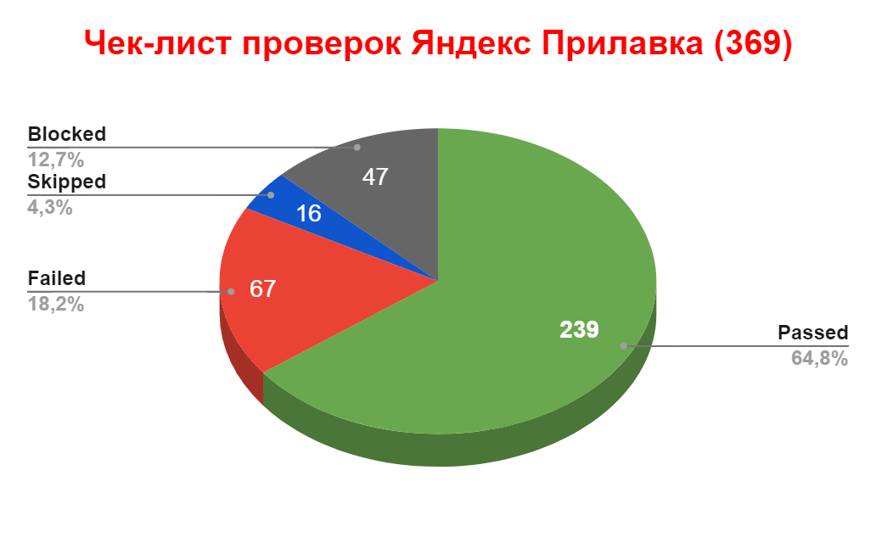

**Список багов**, найденных при тестировании, разбит по приоритетам:

**Блокирующие:** (вкладка Баг-репорты, <https://docs.google.com/spreadsheets/d/1Vg-xbQ0AbqE-jsSLkqiqNaorWYjE3pIca69bSEa8kEo/edit?usp=sharing>)

**Критические:** (вкладка Баг-репорты, <https://docs.google.com/spreadsheets/d/1Vg-xbQ0AbqE-jsSLkqiqNaorWYjE3pIca69bSEa8kEo/edit?usp=sharing>)

**Средний приоритет:** (вкладка Баг-репорты, <https://docs.google.com/spreadsheets/d/1Vg-xbQ0AbqE-jsSLkqiqNaorWYjE3pIca69bSEa8kEo/edit?usp=sharing>)

**Низкий приоритет:** (вкладка Баг-репорты, <https://docs.google.com/spreadsheets/d/1Vg-xbQ0AbqE-jsSLkqiqNaorWYjE3pIca69bSEa8kEo/edit?usp=sharing>)

**Тривиальные:** нет

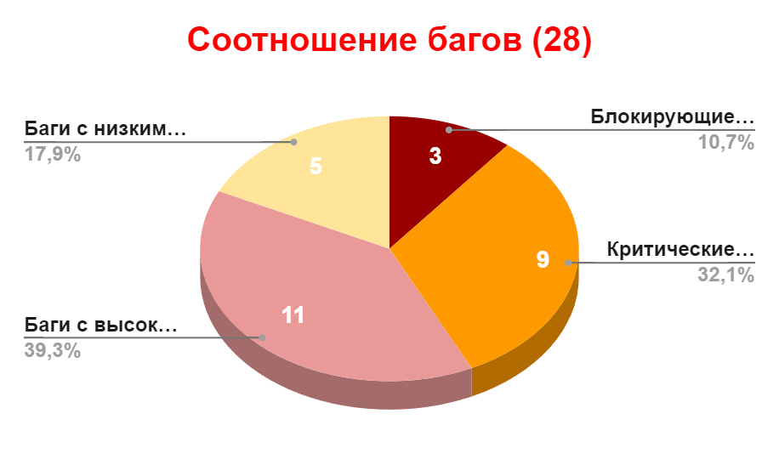

Также в рамках работы была составлена **схема приложения**: **(**[**https://drive.google.com/file/d/1BUxWias_bOBIiqGPGTLGf00J1zamQkMm/view?usp=sharing**](https://drive.google.com/file/d/1BUxWias_bOBIiqGPGTLGf00J1zamQkMm/view?usp=sharing)**)**.

**Локализация бага Bk1,** проведенная с применением инструментов DevTools **(**[**https://docs.google.com/spreadsheets/d/1Vg-xbQ0AbqE-jsSLkqiqNaorWYjE3pIca69bSEa8kEo/edit?usp=sharing**](https://docs.google.com/spreadsheets/d/1Vg-xbQ0AbqE-jsSLkqiqNaorWYjE3pIca69bSEa8kEo/edit?usp=sharing)**)**, определила ошибку - 500 Internal Server Error. Значит запрос отправлен корректно, но сервер не смог его обработать. На первый взгляд это проблема бэкенд-разработчиков. Однако, не все так однозначно.

Внимательно изучив требования можно прийти к следующим выводам.

1. На фронтенде забыли установить обязательность заполнения поля “Начните вводить название продукта”. Тем самым позволив пользователю создавать наборы без продуктов.

2.Также было нарушено ограничение по минимальной длине (не менее 2 символов) и ограничение по вводимым символам (запрет цифр). Отсюда название набора “1” стало корректным и допустимым.

3.Дополнительно на фронтенде могли сделать кнопку “Создать” неактивной, пока не будут заполнены обязательные поля, но это не было реализовано.

На бэкенде, в свою очередь, не учли, что к ним со стороны фронтенда может прийти запрос, переданный без обязательных параметров и, вдобавок, с некорректными данными. Они не установили защиту от подобных запросов, проверку передачи всех обязательных полей и их корректность (например, “Не все параметры переданы”). Отсюда и ошибка.

**Для анализа информационных логов необходимо выполнить следующие команды:**

* ssh-keygen (генерируем ключи в папку по умолчанию)
* cat ~/.ssh/id_ed25519.pub (вводим публичный ключ в консоль)
* ssh f319b72f-c4c6-4b5f-9199-13e8dca06451@serverhub.praktikum-services.ru -p 4554 (заходим на удаленный сервер по данным пользователя)
* mkdir generallogs (создаем в домашней директории папку generallogs
* cd //var/www/backend/packages/main/logs (перемещаемся в первую папку с логами)
* cp combined.log ~/generallogs/logs1.log (копируем файл с логами в папку generallogs)
* cd //var/www/backend/packages/secondary/build/logs (перемещаемся во вторую папку с логами)
* cp combined.log ~/generallogs/logs2.log (копируем файл с логами в папку generallogs)
* cd ~/generallogs (возвращаемся в папку generallogs)
* grep -i info *.log > info.log (выбираем все инфо-логи из файлов и направляем их в info.log)
* cat info.log (проверяем содержимое файла info.log)

С учётом того, что были найдены *блокирующие баги (невозможность произвести удаление созданной корзины), а критические дефекты расположены в основных пользовательских сценариях (проверка возможности доставки и возможность добавления товаров в корзину), команда тестирования против публикации текущей версии API* до момента их устранения.